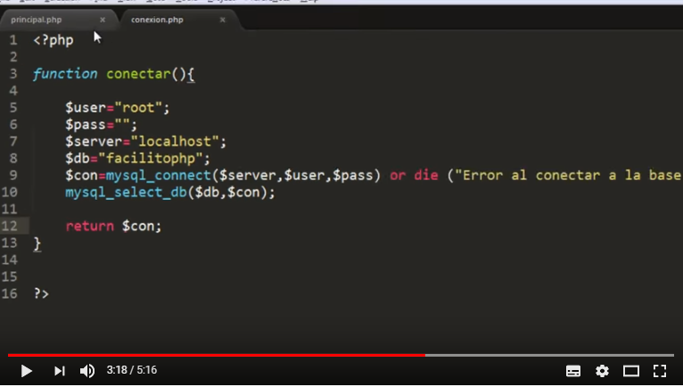

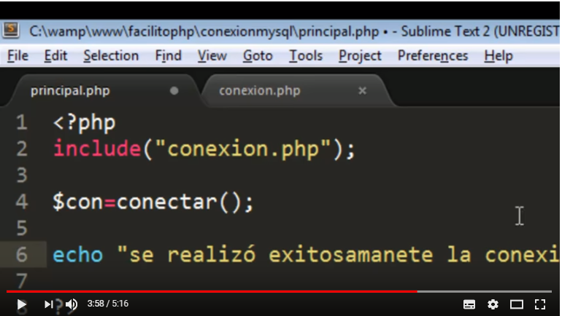

$con=mysqli_connect($server,$user,"",$db) or die ("Error al conectar a la bd "); solo le agregas la i a mysql y el parametro de $bd y quitas el mysql_select_db y funciona﻿

<https://github.com/FaztWeb/php-login-simple>

<https://www.youtube.com/watch?v=sDBaWpERsu8>

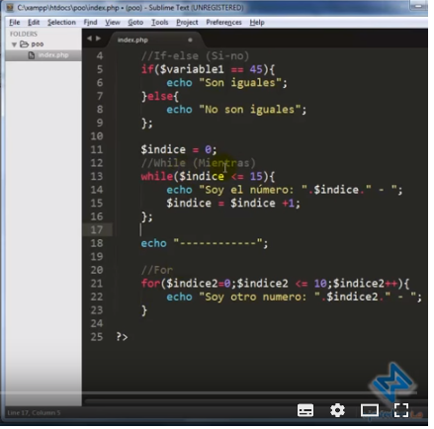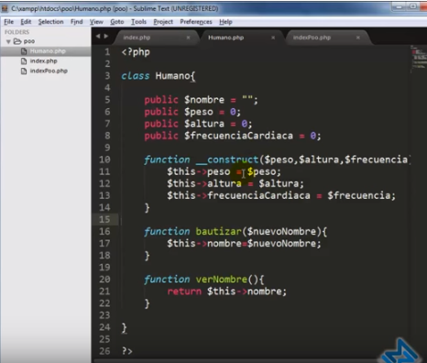

<https://www.youtube.com/watch?v=vC0fbuMmUYk>

<https://www.youtube.com/watch?v=9QYG_10hr-s>